Муниципальное бюджетное дошкольное образовательное учреждение
«Детский сад №31»

Конспект занятия на тему
"Символы Рязани - грибные композиции"

Подготовили воспитатели:
Ковальчук Н. А.
Пудовкина Л. В.

г. Рязань, 2023г.

Цель.
Продолжать знакомить детей с достопримечательностями родного города.

Задачи.
Образовательные.
Расширить представления об истории родного города.Уточнение и расширение словаря по теме.
Совершенствование навыков словообразования.
Развивающие.
Развитие связной речи, памяти.
Развивать ориентировку в пространстве.
Воспитательные:
Воспитание у детей навыка совместной деятельности, самостоятельности, ответственности, активности.

Оборудование.
Картинки с изображением города, грибная композиция, «экскурсионный маршрут» для самостоятельной работы, аудиозапись, стенд «Мы друзья природы».

Предварительная работа.
Рассматривание открыток с видами Рязани, просмотр слайдов с видами города.Разучивание стихов, пальчиковой гимнастики, подвижного упражнения «Наш город».
Работа с родителями.

Ход занятия.
Организационный момент.
Звучит фрагмент песни «О Рязани» (Рязанский народный государственный хор).

Дети встают в круг, здороваются с гостями.
Нам здороваться не лень,
всем «Привет» и «Добрый день».
Если каждый улыбнется,
утро доброе начнется.
Воспитатель.- Вы догадались о чём музыка и стихотворение? (ответы детей)

Ребенок читает стихотворение.
«…Где Ока красавица
Зорькою румянится,
Бьёт в причалы
Тихою волной…
Трубами фабричными
Зданьями отличными
Город поднимается родной…»

Основная часть.
Воспитатель.
Сегодня я вам предлагаю путешествовать по улицам нашего города.
Найдите свое место и назовите улицу, на которой вы оказались. В этом вам помогут карточки - подсказки. На какой улице вы оказались? ( Дети отвечают на вопрос, отдавая карточку педагогу).
Эта информация нам пригодиться.

Д.и. «Семейка слов»
Воспитатель.1.Как называют жителей Рязани? 2.Как называют жительницу Рязани? 3.Жителя Рязани? 4. Если улицы в Рязани, то они какие? 5. Кремль находится в Рязани, то он какой? 6. Как называется наш край?8. Если грибы растут в Рязани, то они какие? (рязанские грибы)
Воспитатель.
-Продолжите мою фразу: «А у нас в Рязани…»

Любой житель нашего города тут же подхватит и закончит эту фразу. Знаете ли вы историю происхождения этой поговорки? Давным - давно монголо-татары совершали набеги на Рязанское княжество и хотели его захватить. Чтобы бороться с врагами, Рязанцы придумали собственную систему наблюдения- с помощью грибов. Все жители знали, что срезать грибы нельзя, поэтому уничтожать их могли только захватчики. Так, по срезанным грибам разведчики находили путь врагов.
Эта самая известная поговорка про наш город. Поговорка настолько прижилась, что в 2013 году в городе был открыт памятник, в центре которого отец-гриб, а по бокам его сыновья.
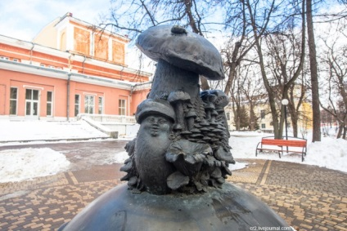
Грибное семейство находится на одной из красивейших улиц города - Ленина, около областной филармонии (выставляет картинку гриба и филармонии).
В результате были созданы еще пять грибных персонажей. Скульпторы изготовили из бронзы эти милые 20-сантиметровые фигурки.
Так появились новые символы Рязани.Каждый образ имеет свой характер. Вам совместно с родителями было предложено отыскать грибные композиции на улицах нашего города.

Воспитатель. 1,2,3,4,5 нужно нам о них узнать.

Пальчиковая гимнастика.

Мы веселые ребята.

Мы рязанцы дошколята,

Любознательный народ.

Говорят в Рязани, все грибы с глазами.

1.2,3,4,5, нужно все о них узнать!

Воспитатель. Начинаем наш маршрут. Найти гриб по моему описанию.

Воспитатель:

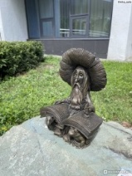 Следующий гриб - «Гриб Мудрец». «Скульптура символизирует мудрость Рязанцев. На какой улице он находится?

Установи гриб на улице.«Гриб Мудрец» находится около центральной городской библиотеки имени Есенина.

Воспитатель:

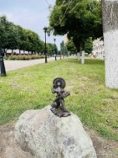 Следующий гриб- «Рязанский коробейник», он олицетворяет простого человека, который каждый день кормил баранками людей на Хлебной площади. Где расположился этот гриб?Раньше площадь Ленина называлась Хлебной площадью. Велась торговля, люди покупали товар, проводились веселые ярмарки с народными играми.
Воспитатель. Вспомним любимую русскую народную игру «Карусель».

Еле-еле-еле-еле - закружились карусели. А потом, потом, потом все быстрее, быстрее, быстрей! Тише, тише, тише, тише, не спешите, Карусель остановите. 1-2-3-4-5. Вот закончилась игра.

Воспитатель.

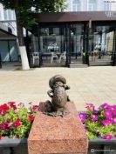Следующий гриб- «Мужичок-боровичок». Символизирует трудолюбивый Рязанский народ. И установлена это скульптура на Почтовой улице.

- Какие пословицы говорят о трудолюбии рязанского народа.
Мещерские плотники на всю Россию работники.
Где мещерский работник побродил, там хоромы стоят.
Рязанский солдат не знает преград.

Заключительная часть.
Много туристов приезжают к нам в гости, посмотреть, какой красивый наш город. Что нужно для сохранения и красоты, чистоты и процветания нашего города? Давайте вспомним, как мы можем позаботиться о своем родном городе.(Дети перечисляют: соблюдать чистоту, сажать деревья, ухаживать за клумбами, беречь памятники).
Воспитатель. Кто встречает гостей и показывает им достопримечательности нашего города? (ответы детей)
Сначала экскурсовод прокладывает маршрут, по которому поведет туристов. Я предлагаю вам стать экскурсоводами и проложить экскурсионный маршрут.
«Я -ЭКСКУРСОВОД» (самостоятельная работа детей). Прокладывают экскурсионный маршрут.
Сравните правильность выполнения экскурсионного маршрута.

Вместе.

Обойди хоть 100 дорог, обогни планету. Невелик наш городок, А дороже нету!

Итог.

Воспитатель. С какими грибами вы познакомились сегодня?

Скоро на улицах Рязани появятся информационные таблички в виде грибов. Они будут выполнять роль экскурсоводов, рассказывающих интересные факты о городе, и конечно, о наших символах- грибах. Мы продолжим знакомство с грибами.
Рефлексия. Мне понравилось…..Я научилась… Я запомнил…

